Nuestro Tiempo R.B.D : 14.507-6
Programa de Integración Escolar
Educadora Diferencial: Vania Maltrain Caro

Guía de trabajo
8° básico
Semana 28

Objetivo: Fortalecer áreas del lenguaje.

Nombre: _____________________________________________________________________________

1.- Une con una flecha la palabra que se asemeja, luego elige 6 palabras y escribe una breve historia.
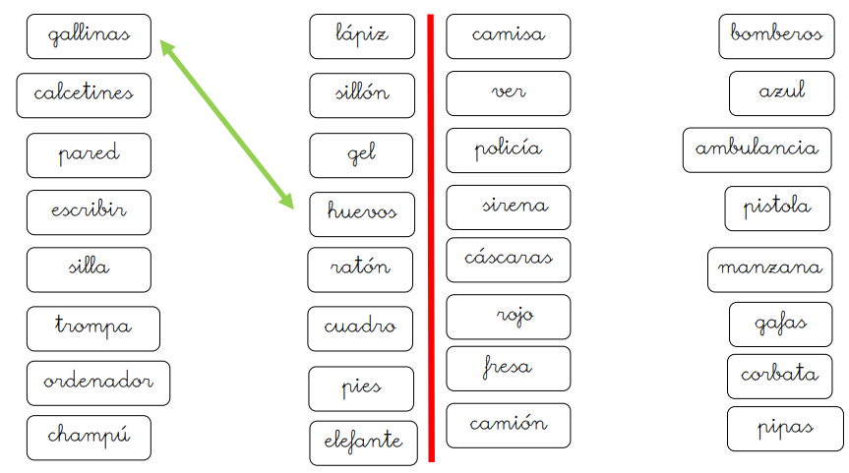

_______________________________________________________________________________________________________________________________________________________________________________________________________________________________________________________________________________________________________________________________________________________________________________________________________________________________________________________________________________________________________________________________________________________________________________________________________________________________________________________________________________________________________________________________________________________________________________________________________________

2.- .- Busca el sinónimo de cada palabra de esta lista. Sigue el ejemplo.
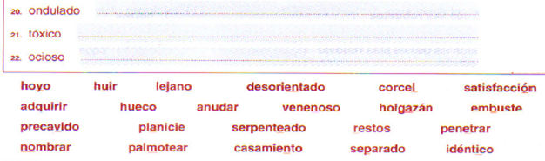
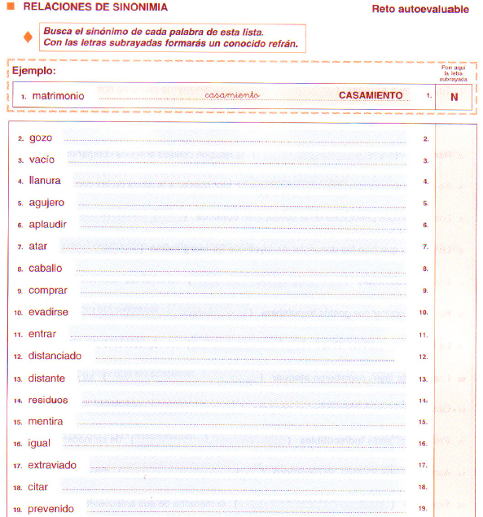

Queridos padres y apoderados, frente a cualquier duda con la guía o bien si pueden enviar fotos de ella resuelta, me escriben a mi correo vaniamaltraincaro@gmail.com estaré muy contenta que se pongan en contacto conmigo.

